מבוא למחשוב ענן  
**תרגיל בית 1**

**Repository:** [לחצו כאן](https://github.com/tomerot/cloud-computing-kakadoo.git)

|  |  |
| --- | --- |
| **Team Kakadoo** | |
| **שם** | **ת.ז** |
| עופר אלזרע | 315824409 |
| תומר רוטמן | 316317023 |
| אורן עפרוני | 208741934 |
| גד עזריאל | 209146927 |
| אלכס גרומן | 320648918 |
| שלומי זריהן | 206877698 |

**הקצאת המשימות**

|  |  |  |
| --- | --- | --- |
| **שם חבר הצוות** | **משימות שהוקצו** | **הושלמו** |
| **עופר אלזרע (מהנדס המערכת)** | תיאום ימי עבודה עם כלל חברי הקבוצה וחלוקת המשימות | ✓ |
| ניתוח סיפור הצלחה (כלל חברי הקבוצה) | ✓ |
| עיצוב מסכי האתר ב- FIGMA (לאחר שאורן יוצר תרשים Use Case) | ✓ |
| **תומר רוטמן** | פתיחת Repository ב- GitHub עבור התרגולים ועבודות הבית | ✓ |
| ניתוח סיפור הצלחה (כלל חברי הקבוצה) | ✓ |
| הגדרת דרישות וסיווג הדרישות הלא פונקציונליות (לאחר קבלת תוצרי חשיבה עיצובית) | ✓ |
| **אורן עפרוני** | ניתוח סיפור הצלחה (כלל חברי הקבוצה) | ✓ |
| יצירת תרשים Use Case (לאחר שתומר מגדיר דרישות) | ✓ |
| **גד עזריאל** | ניתוח סיפור הצלחה (כלל חברי הקבוצה) | ✓ |
| Empathy Map (יחד עם שלומי) | ✓ |
| Divergent Thinking, Convergent Thinking (יחד עם שלומי) | ✓ |
| **אלכס גרומן** | ניתוח סיפור הצלחה (כלל חברי הקבוצה) | ✓ |
| ראיון אורן בתור משתמש במערכת | ✓ |
| הגדרת פרסונה | ✓ |
| **שלומי זריהן** | ניתוח סיפור הצלחה (כלל חברי הקבוצה) | ✓ |
| Empathy Map (יחד עם גד) | ✓ |
| Divergent Thinking, Convergent Thinking (יחד עם גד) | ✓ |

אף על פי שבוצעה חלוקה של חברי הצוות למשימות, בסופו של דבר כולם נגענו בכל המשימות (נפגשנו לצורך בקרה ושיפור התוצרים).

**1 – ניתוח סיפור הצלחה בהטמעת ענן**

סיפור הצלחה: Airbnb

1. סוג הענן: נעשה שימוש בשירותי **AWS**, שהם שירותי **ענן ציבורי** מכיוון שמשאבי AWS מאוחסנים במרכזי נתונים גלובליים בבעלות ובניהול של Amazon, והגישה אליהם מתאפשרת לכלל המשתמשים על גבי האינטרנט. כלומר, ללא צורך בתשתית פרטית או מקומית מצד המשתמשים.
2. מודל שירות: Airbnb משתמשים הן במודלי IaaS והן במודלי PaaS של AWS.

* **IaaS** – נעשה שימוש ב- Amazon EC2 שהיא תשתית מחשוב גמישה, המאפשרת להפעיל שרתים וירטואליים לפי הצורך.
* **PaaS** – נעשה שימוש ב- Amazon RDS ו- Amazon Aurora שהן מערכות בסיסי נתונים מוכנות, מבלי צורך להתעסק בחומרה והתקנת מערכת ההפעלה.

1. מטריקות לבדיקת הצלחת ההטמעה:

* **Latency** (זמן השהייה) – שיפור בזמן התגובה של המערכת משפיע ישירות על חווית המשתמש ועל הצלחת הפלטפורמה.
* **Uptime** (אחוז זמינות) – מדד לזמינות השירותים בענן לאורך זמן, דבר קריטי למערכת גלובלית כמו Airbnb. כל זמן שהשירות לא זמין, מהווה פגיעה במוניטין של החברה ולאובדן הכנסות.
* **Operational Costs** (עלויות תפעוליות) – מאפשר מעקב על החיסכון בעלויות השימוש ב- AWS. במערכת כמו Airbnb, רוצים למקסם רווחים.

1. לארגון כמו Airbnb, שבו יש צורך בשירותי ענן בקנה מידה גדול, גמישות, וניהול נתונים גלובלי, הענן הציבורי של AWS הוא הבחירה המתאימה ביותר. ניתן לשקול מודל היברידי במקרים שבהם הארגון ירצה לשמור נתונים רגישים בענן פרטי. אבל, מהמאמר ניתן להסיק כי הבחירה בענן הציבורי של AWS התגלתה כמצויינת בזכות יכולת ההתרחבות, הגמישות ואיכות השירותים.
2. קישור לסיפור: [לחצו כאן](https://aws.amazon.com/solutions/case-studies/innovators/airbnb/)

**2 – Design Thinking**

1. שירות הענן הנבחר: AWS (Amazon Web Services)

הסבר: פלטפורמת מחשוב ענן מבית Amazon המספקת מגוון רחב של שירותים מבוססי ענן: שרתים, אחסון, מסדי נתונים, למידת מכונה, ניהול אפליקציות ועוד. משתמשת בכלל המודלים: Saas, IaaS ו- PaaS.

1. מרואיין: אורן עפרוני, עובד בחברת Mesh Security ומשתמש בשירותי AWS כגון EC2, S3, RDS, EKS (השכרת מכונות וירטואליות, אחסון נתונים וכדומה)

הראיון:

|  |
| --- |
| 1. אילו שירותים של AWS אתה משתמש בעבודתך היום-יומית, ומה המטרה של כל אחד מהם? |
| בעבודה אני בעיקר משתמש בשירותי AWS כמו EC2, S3, RDS ו- EKS. אני משתמש ב- EC2 כדי להריץ services של צד ה- Backend, ב- S3 כדי לאחסן ולהשתמש במידע של לקוחות בצורה מאובטחת, ב- RDS כדי לנהל את מסד הנתונים שלנו ולהסתכל על המטריקות (מדדי שימוש וניהול מסד הנתונים), וב- EKS כדי לנהל את ה- Kubernetes Cluster (מערכת שמנהלת אפליקציות שמורצות בקונטיינרים ומוודא שפועלות באופן רציף). |
| 1. האם יש דברים בשירותי AWS שאתה לא מרוצה מהם? או דברים שהיית רוצה שיעבדו אחרת? |
| ה- UI שלהם טיפה מבולגן ולא כל כך נוח לשימוש. למשל הממשק של S3 הוא מאוד טקסטואלי אבל אנחנו מאחסנים שם גם הרבה תמונות. |
| 1. למה החברה שאתה עובד בה בחרה להשתמש בשירותי AWS? |
| מקימי החברה היו בקיאים ב- AWS כי זה שירותי הענן הכי נפוצים היום. מערכת AWS נותנת לך כמו סוג של 'תווים' שמטרתם להחליף ערך כספי, ומאפשר לחברות להתחיל קודם כל ממקום של נחת ורק בהמשך לאחר שימוש מלוא התווים להתחיל לשלם עבור השירות. |
| 1. אם היה מנוע חיפוש לתוכן בנושאי AWS, איך היית נעזר בו? |
| הייתי נעזר בו למציאת מדריכים לכלים מסויימים שאני נעזר בהם. כרגע בעיקר מדלג בין דפים באינטרנט, מה שלוקח זמן, כדי למצוא את מה שרלוונטי. לשירותי AWS יש גם פורום בשם re:Post, אז גם היה נחמד אם בחיפוש של בעיה המנוע היה מקשר אותי לשאלות שנשאלו בנושא והתשובות שהתקבלו כדי לפתור את אותן בעיות. |

הגדרת הפרסונה:

|  |  |
| --- | --- |
| מאפיינים:   * בעל ניסיון מקצועי * מחפש נוחות * מונע משיקולי עבודה   קורות חיים:  אורן הוא סטודנט להנדסת תוכנה שנמצא בהתמחות בחברת סטארטאפ המשתמשת בשירותי AWS. מתמודד לעיתים עם קשיים בשימוש בשירותים, במיוחד בעקבות ה- UI. | פרטים אישיים:  **שם**: אורן עפרוני  **גיל**: 26    **מין**: זכר  **מקום מגורים**: קרית אתא  **השכלה**: סטודנט לתואר ראשון בהנדסת תוכנה  **מקום עבודה**: Mesh Security  **מצב משפחתי**: רווק |

Empathy Map:

|  |  |
| --- | --- |
| **THINKS** | **DOES** |
| העבודה שלי הייתה הרבה יותר יעילה, אם הסברים לכלים שאני נדרש להשתמש בהם ב- AWS היו נגישים יותר. | * משתמש בשירותי AWS * מדלג בין דפים ומנסה למצוא את המידע בעצמו עבור פתירת בעיות |
| **FEELS** | **SAYS** |
| תסכול מכך שה- UI לא מספיק טוב, אבל מרוצה מאוד מהורסיטיליות של הכלים שמשתמש בהם. | * טוען שה- UI של חלק מהכלים לא נוח לשימוש * טוען ש- AWS מאוד נפוץ ובעל שירותים יעילים ומאובטחים * עם כמה שנפוץ ויעיל, טוען שלוקח זמן למצוא פתרונות לבעיות |

1. רעיונות שעלו בתהליך ה- Divergent Thinking:

**מילון מונחים מסונן לפי שירותים** – הוספת אפשרות לחפש מונחים לפי שירותי AWS כדי לצמצם את התוצאות הרלוונטיות.

**ממשק משתמש פשוט ואינטואיטיבי** – עיצוב ממשק משתמש שיהיה ידידותי וקל לשימוש גם עבור משתמשים פחות מנוסים, תוך מיקוד בחיפוש מהיר ונוח.

**הצגת מדריכים קצרים וממוקדים** – חיבור התוצאות למדריכים או דוקיומנטציה רלוונטית של AWS, עם תיאור קצר של תהליך העבודה עם השירותים.

**פילטרים לפי קטגוריות** – אפשרות לסנן תוצאות לפי קטגוריות כמו Storage, Networking, Security וכדומה.

**מדריכים אינטראקטיביים** – הוספת קישורים לדוגמאות פרקטיות ולסימולציות שמדגימות איך להשתמש בשירותים בפועל.

**חיפוש לפי שפה טבעית** – פיתוח חיפוש שמאפשר למשתמש לנסח שאלות חופשיות, כמו "איך להגדיר Auto Scaling  
ב- AWS?"

**דירוג פופולריות של תוצאות** – הבלטת תוצאות שחיפשו הכי הרבה משתמשים או שהיו מועילות ביותר.

**מילון מונחים אישי מותאם למשתמש** – אפשרות למשתמשים לשמור מונחים רלוונטיים למועדפים, לכתוב הערות, או להוסיף מונחים משלהם.

1. תהליך ה- Convergent Think (בהתחשב במרואיין):

**הפתרון בעל ההימור הבטוח** – מילון מונחים אישי

**הפתרון המשמעותי ביותר** – חיפוש לפי שפה טבעית

**פתרון משנה כללי משחק** – מדריכים אינטראקטיביים

1. דרישות:

|  |  |
| --- | --- |
| **דרישות פונקציונליות** | |
| המערכת תאפשר למשתמש לחפש מונח הקשור ל- AWS ותציג תוצאות רלוונטיות | |
| המערכת תאפשר בתהליך החיפוש מיון / סינון | |
| המערכת תאפשר שמירת תוצאות חיפוש מועדפות | |
| המערכת תאפשר גישה למקור ושיתוף תוצאות החיפוש | |
| המערכת תאפשר הצגת נתונים סטטיסטיים | |
| **דרישות לא פונקציונליות** | |
| נתוני תוצאות חיפוש יהיו מאתר AWS | Availability |
| חיפוש במערכת יכול להתבצע בשפה פשוטה (ללא צורך במונחים מדוייקים) ובאמצעות קול | Usability |
| מיון / סינון יתבצע לפי קטגוריה או סוג שירות נדרשים | Effectiveness |
| שיתוף תוצאות החיפוש יוכל להיות באמצעות: קישור, העתקת טקסט, מייל | Usability |
| נתונים סטטיסטיים: דירוג תוצאות החיפוש, הצגת מספר האנשים שחיפשו מונח מסויים באתר | Data Retention |

1. תרשים Use Case:

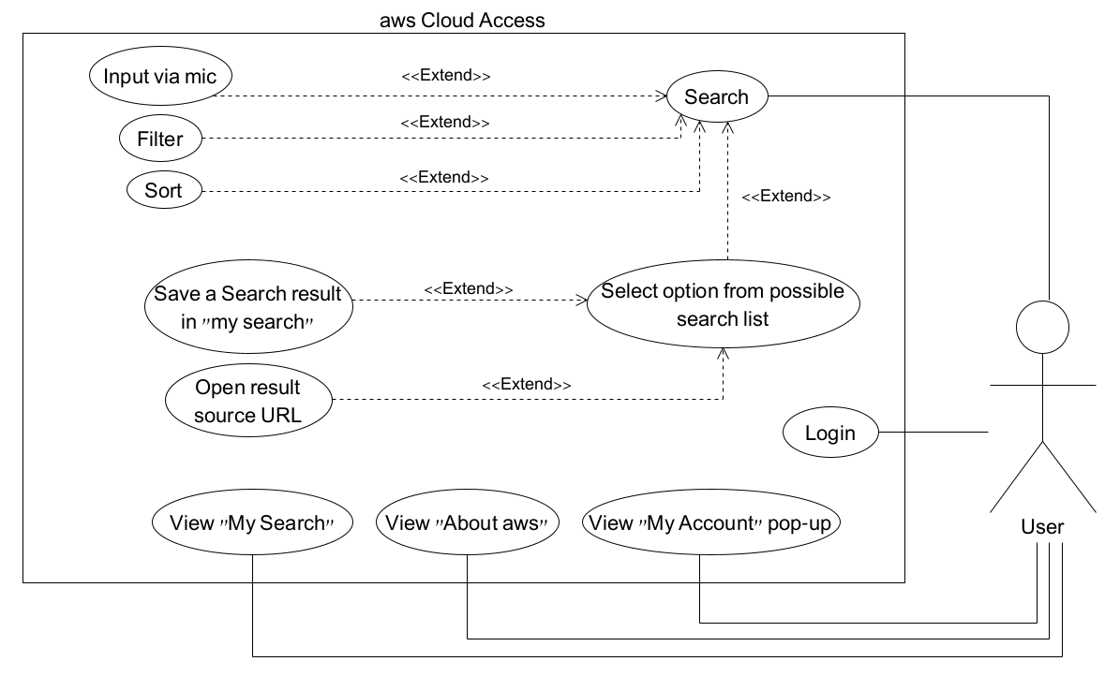

1. מסכים המתארים את המערכת (לצפייה באתר FIGMA [לחצו כאן](https://www.figma.com/design/pKfwNAKdwvnXdFQsYAQQOt/aws-cloud-service?node-id=0-1&p=f)):

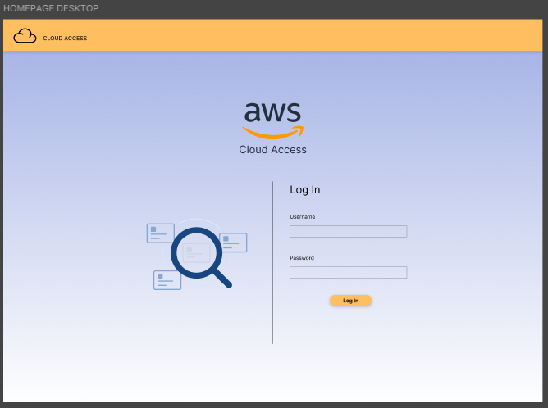

**מסך התחברות**:

הזנת שם משתמש וסיסמה

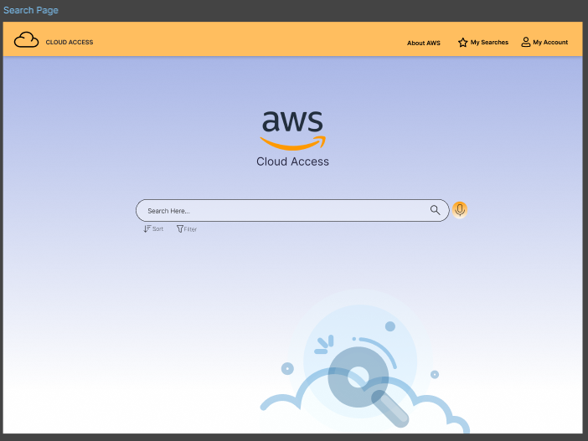

**מסך ראשי**:

למעלה – תפריט הכולל הסבר כללי על AWS, חיפושים שנשמרו ע"י המשתמש, וגישה לנתוני משתמש

באמצע – שורת החיפוש עם אופציה לחיפוש קולי, ואפשרות למיין ולסנן תוצאות חיפוש

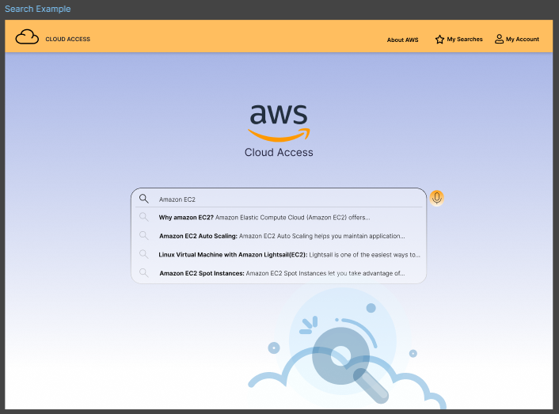

**מסך ראשי**:

הדגמה של רשימת תוצאות המתאימות לחיפוש, מדורג לפי החיפושים באתר

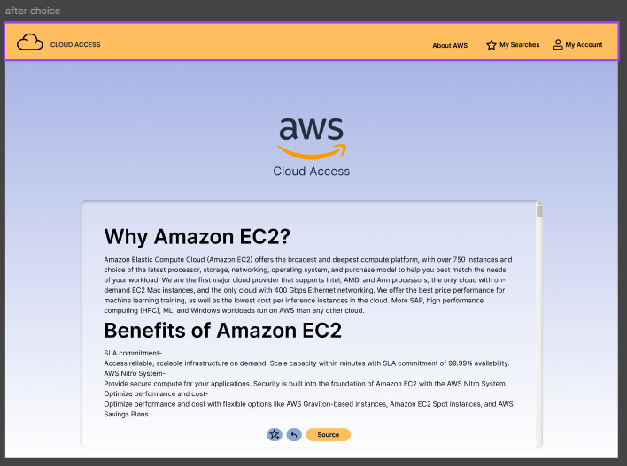

**מסך תוצאת חיפוש נבחרת**:

הדגמה של הצגת תוכן מ- AWS, עם אפשרויות שמירת החיפוש, שיתוף החיפוש, וגישה למקור התוצאה